ДЕПАРТАМЕНТ ОБРАЗОВАНИЯ ГОРОДА МОСКВЫ
Государственное бюджетное общеобразовательное учреждение города Москвы «Школа № 1551»
125364, г.Москва, ул. Свободы, д.42, корп.2, тел./факс:8-499-493-90-80(70)

Конспект утренней зарядки с элементами лечебной гимнастики для детей с ТНР старшего дошкольного возраста

Подготовила воспитатель
Богданова Т.В.

Москва 2017
Цели: Укрепление мышечного каркаса опорно- двигательного аппарата детей. (Укрепление мышц спины, ног; профилактика нарушений осанки, плоскостопий).
Задачи: Научить детей в игровой форме выполнять упражнения лечебной гимнастики.
- ОРУ
- ЛГ
- Лежа на полу на спине
- Лежа на полу на животе
- Стоя с предметами(Мяч)
- Сидя на стульчике с использованием предметов: горка с колесиками, полусфера, мячи.
- Ходьба по массажным дорожкам.
3.Дыхательная гимнастика.
4. Артикуляционная гимнастика.
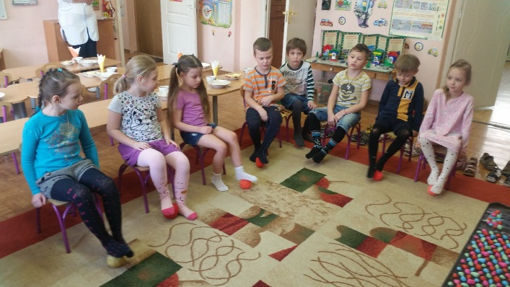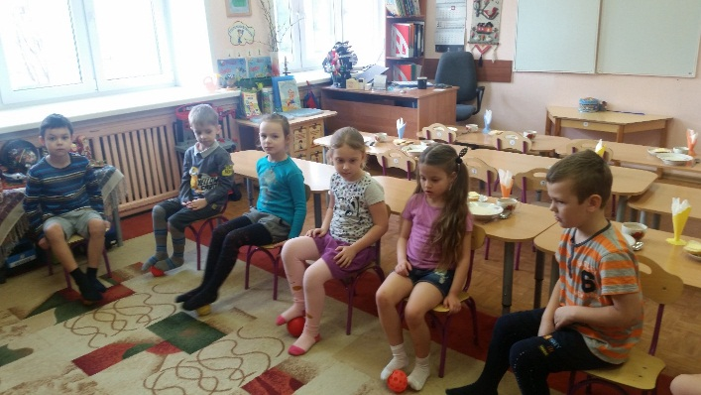
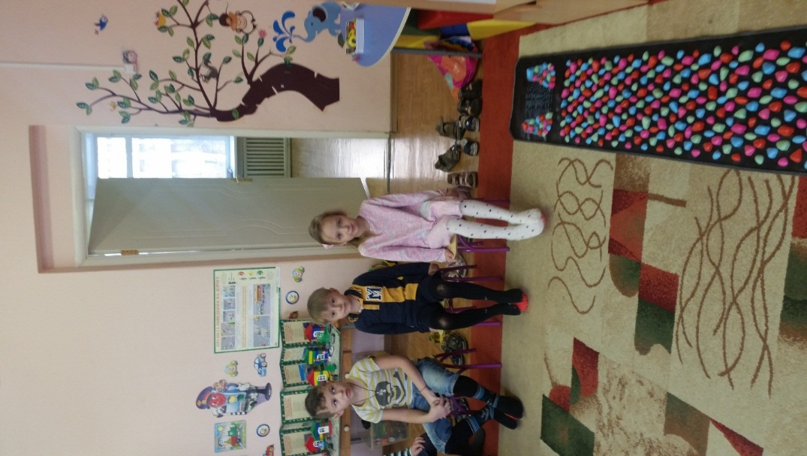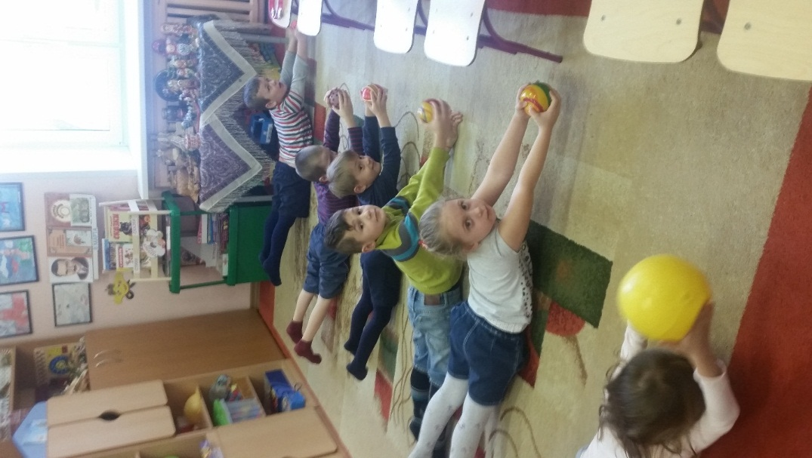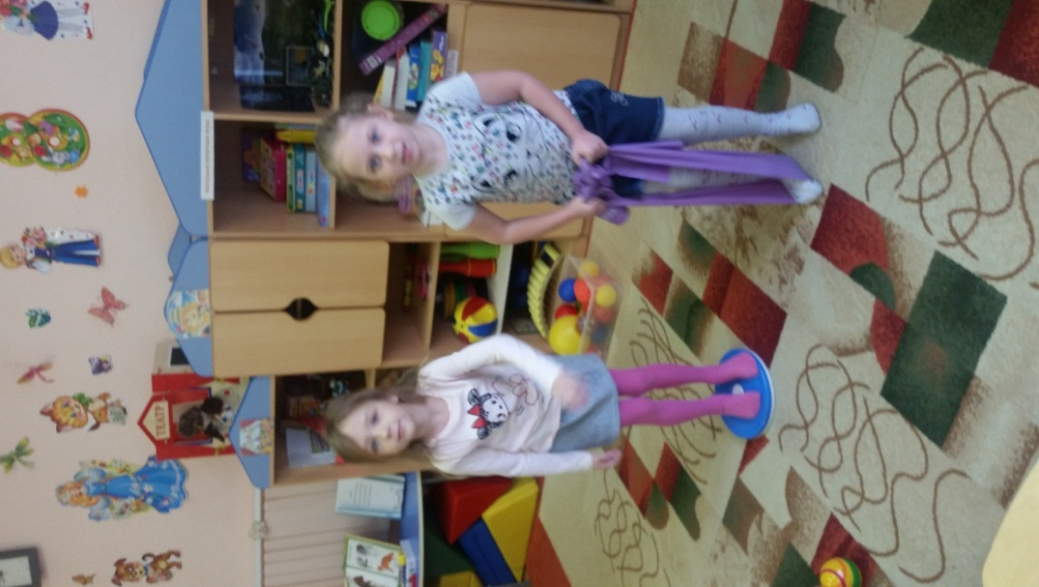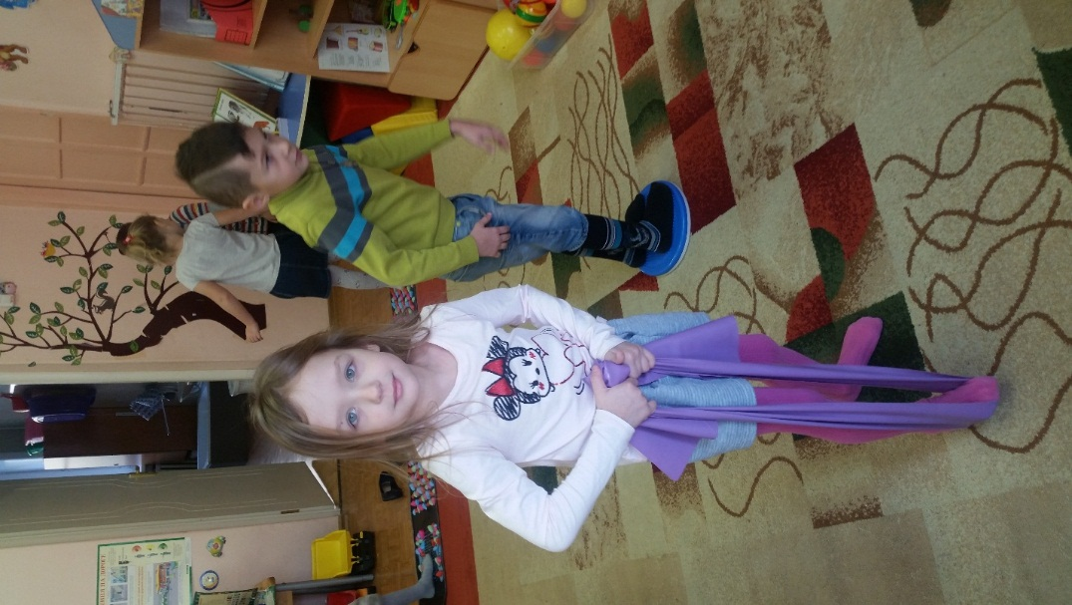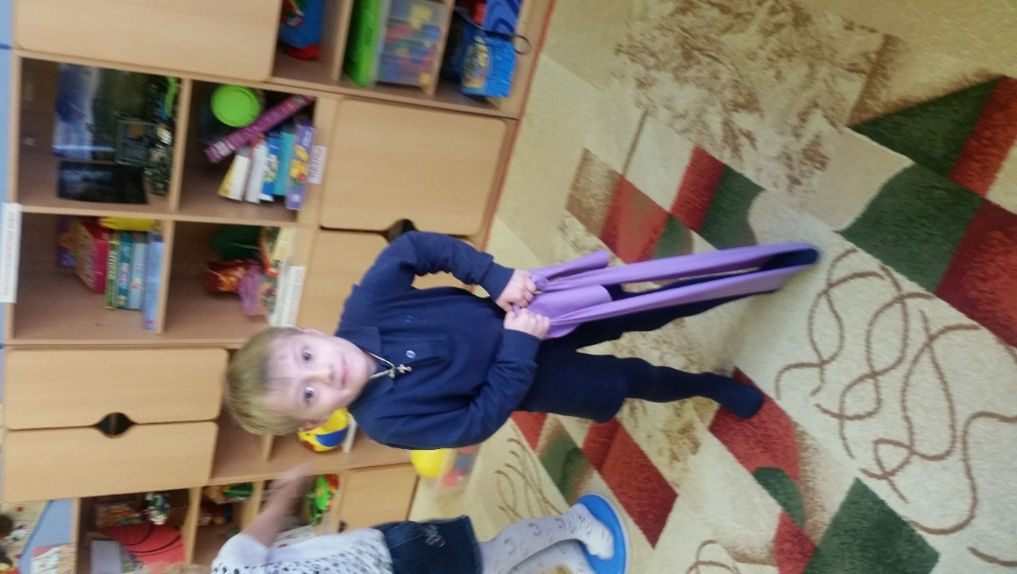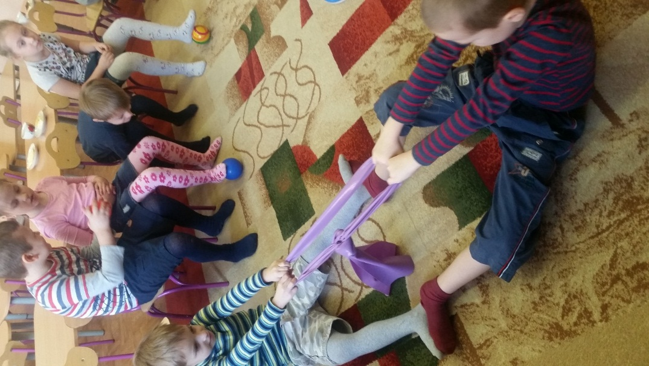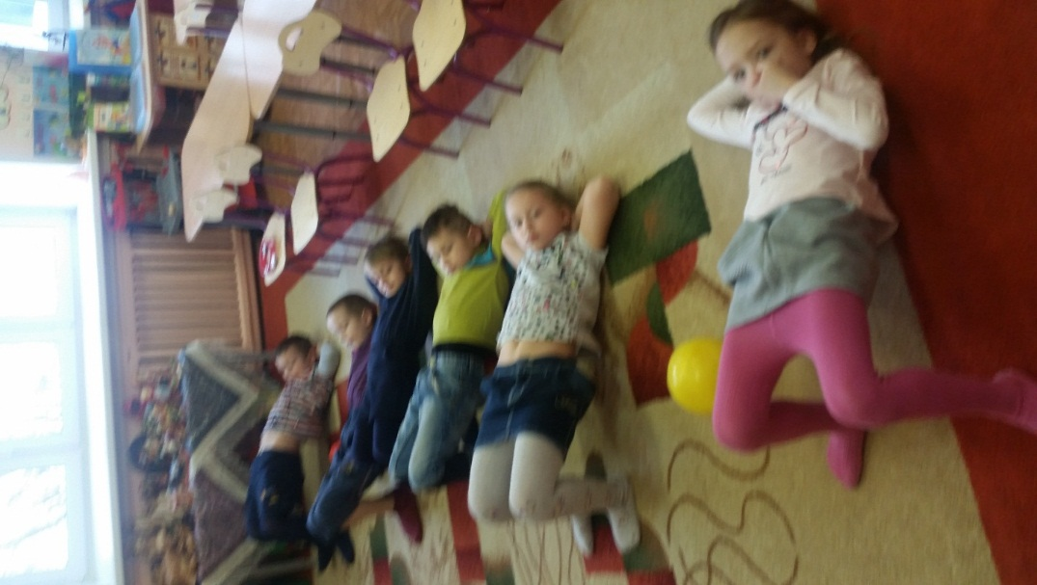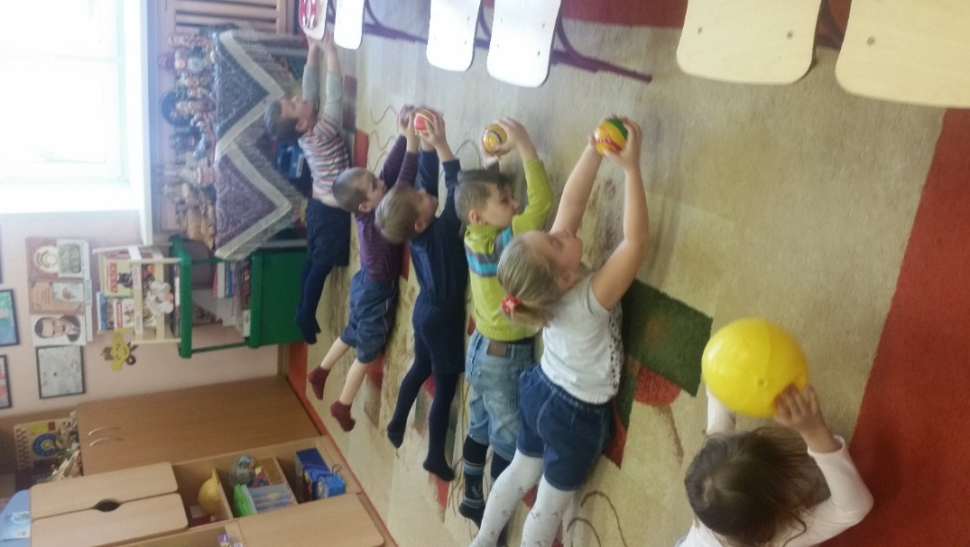
В наше время сколиоз у детей и подростков встречается довольно часто, как правило, он связан с быстрым ростом. У маленьких пациентов болезнь полностью излечима, так как детский позвоночник сформировался еще не до конца.
На сегодняшний день существует множество способов, позволяющих избавиться от патологии, но конечный результат все-таки зависит от того, в каком возрасте искривление было диагностировано, и как своевременно начата была терапия.
Также многое зависит от самого пациента, от того насколько он тщательно выполняет все рекомендации врача.

Важность и цели лечебной физкультуры
Не стоит недооценивать значение лечебной физкультуры с нее помощью можно:
- устранить чрезмерную нагрузку, оказываемую на позвоночный столб;
- укрепить мускулатуру спины;
- убрать дисбаланс мышечно-связочного аппарата;
- исправить осанку;
- улучшить общее самочувствие больного.
Стоит помнить, что ЛГ поможет выпрямить позвоночник маленького пациента, в случае если искривление функциональное. Когда же у ребенка наблюдается структурный сколиоз, то коррекция с помощью лечебной физкультуры не будет успешной.

Особенности упражнений для детей
Комплекс ЛГ для спины при сколиозе у детей должен отличаться от взрослых занятий, прежде всего своей простотой. Для детей дошкольного возраста проводить занятия в игровой форме с музыкальным сопровождением. Занятия физкультурой не должны быть слишком долгими. Длительность одного занятия ЛГ для детей до 7 лет не должно превышать 20 минут.
Все упражнения для исправления сколиоза нужно выполнять не спеша, при этом правильно и сильно напрягать всю мускулатуру.
Для растягивания позвоночного столба лучше заниматься на фитболе. Не стоит для этой цели выполнять упражнения на турнике. Увеличение нагрузки должно быть постепенное.
Лучше заниматься в хорошо проветриваемом помещении с зеркалами. Для выполнения упражнений лежа понадобиться коврик.
Перед тем как приступить к занятиям, нужно проконсультироваться со специалистом. Даже в том случае если у ребенка наблюдается первая стадия сколиоза. В этом случае специалист назначить базовый комплекс ЛФК.

Базовый комплекс упражнений
Начальный комплекс упражнений при сколиозе 1 степени включает в себя следующие части:
- разминка;
- упражнения, ИП — лежа на спине;
- упражнения, первоначальная позиция — лежа на животе;
- упражнения, ИП — стоя, — отдыхать между упражнениями нужно в исходной позиции, т. е, если упражнение делаются лежа на спине, то отдыхать нужно в таком же положении.
Занятие начинается с разгрузки позвоночного столба. Встать в коленно-локтевую позу и походить минимум 2—3 минуты.

Упражнения, выполняемые лежа на спине
Такие упражнения помогают укрепить мускулатуру брюшного пресса:
- Вытяжение позвоночного столба. Лежа на спине максимально тянуть ноги вниз, а руки вверх в течение 15 секунд. Повторить 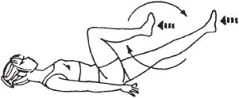3—4 раза.
- «Велосипед». Совершать движения напоминающие езду на велосипеде, при этом нужно следить, чтобы расстояние между нижними конечностями и полом было как можно меньше. Выполнять по полминуты по 3 подхода.
- «Ножницы». Делать горизонтальные и вертикальные скрещенные махи нижними конечностями. Горизонтальные махи выполнять максимально близко к поверхности пола. Делать упражнения по полминуты по 3 подхода.

Упражнения лежа на животе
Упражнения, лежа на животе, помогают укрепить спинную мускулатуру:
- Вытяжение позвоночника. Лежа на животе тянуть нижние и верхние конечности. Делать упражнение 4 раза по 15 секунд.
- «Плавание». Лежа на животе, нижние конечности прямые, голова лежит на обратной стороне ладоней. Прогнуться в пояснице, одновременно поднять голову, верхнюю часть торса, верхние и нижние конечности. В этой позиции выполнять движения, напоминающее «плавание» брассом.
- Лежа на животе голова находиться на внешней стороне кисти, нижние конечности вытянуты. Делать ими горизонтальные и вертикальные махи, при этом следить, чтобы бедра были оторваны от пола.
- Удержание. Исходная позиция такая же, как в упражнение выше. Одномоменто поднять голову, верхнюю часть туловища и конечности. Нижние конечности свести вместе, верхние развести в стороны, ладони смотрят вверх. Задержаться в положении на четверть минуты. Выполнить 4 раза. Перерыв между упражнениями 10 секунд.
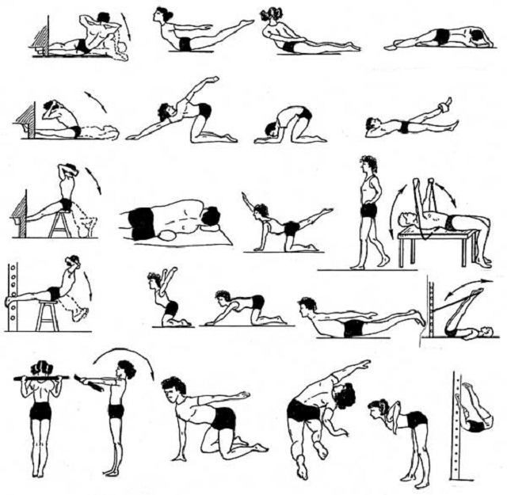

Работа в положении стоя
Упражнения стоя:
- Вращение руками. Встать прямо, локти развести в стороны, подушечки пальцев рук установить на плечи. Совершать вращательные движения руками назад. Важно, чтобы амплитуда движений не была слишком большой.
- Приседания. Встать ровно, верхние конечности развести в стороны, ладони смотрят вверх. Встать на носочки, затем присесть, затем — снова на носочки и принять первоначальную позицию. Сделать не спеша 5—10 приседаний.
Нужно делать все упражнения осторожно или совсем прекратить занятия, если у ребенка наблюдается прогрессирование заболевания или сколиоз III и IV степени. Присутствует острый болевой синдром в спине во время занятий. Или присутствуют тяжелые нарушения мозгового кровообращения, серьезные патологии сердечно-сосудистой и дыхательной системы.

ЛГ при 2 стадии заболевания
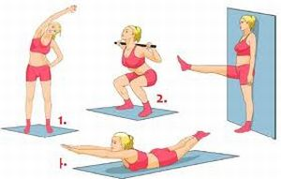Подбирать упражнения при сколиозе 2 степени должен только специалист.
Дома можно выполнять несложные упражнения, которые позволят укрепить мускулатуру и подготовить ее к дальнейшим физическим нагрузкам:
- Спиной прислониться к стене и медленно опуститься, пока колени не образуют прямой угол. Задержаться в таком положение несколько секунд.
- Лежа на спине. Одна нога прямая, лежит на полу, вторая поднята вверх и образует с туловищем угол 90 градусов.
- Лежа на спине, нижние конечности согнуты в коленных суставах. Коленями нужно достать лоб.
- Встать на четвереньки, округлить спину, затем вернуться в исходную позицию. Это упражнение поможет укрепить мышцы спины.
- Для растягивания мышц верхней части туловища: сесть на колени, пятки прижать к ягодицам. Верхние конечности протянуть вперед и пытаться достать поверхности пола грудью и плечевым поясом.

Гимнастика при искривлении поясничного отдела
В домашних условиях для выполнения детьми подойдут такие упражнения для исправления сколиоза поясничного отдела позвоночника:
- Исходная позиция, сидя на коленях, пятки прижаты к ягодицам, руки расположены на коленях. Сделав вдох согнуться в пояснице, грудной отдел должен быть не подвижен. На выдохе выдохнуть и прогнуться.
- Лежа на левом боку на краю кровати. Левая нога прямая, правая согнута в колене и ее носок касается подколенной ямочки левой нижней конечности. Левая рука касается согнутого колена правой ноги, а правая рука отведена в сторону. Затем сделать вдох и максимально повернуть голову вправо. Задержаться в этом положение несколько секунд.
- Чтобы проработать нижний участок поясничного отдела верхнюю ногу расположить не в подколенной ямочке, а у пяточного сухожилия. Все остальное выполнять точно также как и в предыдущем упражнение.

Упражнения при патологии грудного отдела
При грудном сколиозе выполняется такой комплекс ЛГ:
- Лежа на спине, руки сцеплены в замок на затылке. Локти смотрят в стороны. На выдохе локти сводить вместе, на вдохе разводить.
- Лежа на спине, верхние конечности за головой. Поочередно подтягивать левое и правое колено к грудной клетке.
- Лежа на животе, руки, на затылке. На выдохе поднимать верхнюю часть туловища, на вдохе опускать.
- Встать на четвереньки поочередно поднимать и опускать сначала ноги, затем руки.

Упражнения при шейном искривлении
Следующие упражнения подойдут ребенку при шейном сколиозе:
- наклоны головы влево и вправо;
- стоя прямо, опустит голову вперед, а затем запрокинуть назад;
- стоя прямо, руки вдоль туловища поднимать и опускать плечевой пояс.

Как размяться при правостороннем сколиозе
В домашних условиях можно выполнять следующие упражнения: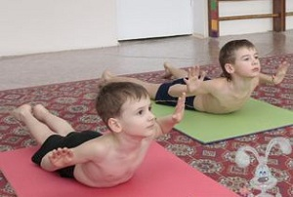
- Правую верхнюю конечность отвести назад, а левую поднять вверх.
- Упражнение «насос». Стоя прямо правая рука скользит по телу вниз, а левая двигается в противоположном направлении к плечевому поясу.
- Лежа на животе, выгнуть спину, при этом левую руку поднять вверх.
- Нужно специальное косое сидение, у которого один край ниже другого. Расположившись на нем делать наклоны вправо.
При левостороннем сколиозе все эти же упражнения делать в зеркальном отображении. Это наиболее простые упражнения, которые если выполнять регулярно достаточно эффективные.

Спорт и сколиоз
Занятие спортом при сколиозе допустимы только после консультации врача.
В частности запрещены:
- При искривлении позвоночника стоит избегать асимметричных физических нагрузок, таких как бокс, теннис и фехтование.
- Отдельные виды спорта, к примеру, борьба, прыжки в высоту, тяжелая атлетика, предполагают чрезмерные нагрузки на позвоночный столб.
- Бадминтон, теннис, игра в гольф противопоказаны из-за резких поворотов.
- Велоспорт может спровоцировать развитию кифоза, так как из-за низкого руля спина будет постоянно согнута.
- Спортивная гимнастика, регби, футбол, хоккей опасны в плане травматизма позвоночника.
А вот лучшими видами спорта считаются лыжи, бег и плавание. Особенно плаванье «брассом». Плавать можно как на спине, так и на животе. Полезно просто лежать на воде это расслабляет позвоночник.
Бегать при сколиозе рекомендуют по мягкой поверхности, например, по песку. Благотворно влияют на детский организм и прогулки по лесу.
Нужно помнить, что при искривлении позвоночника 3 степени специалист может разрешить занятия спортом, при 4 стадии патологии спорт противопоказан.

Профилактические мероприятия
Для профилактики искривления позвоночника полезно заниматься в бассейне, ходить на лыжах, как с палками, так и без, бегать, совершать пешие прогулки.
Базисные упражнения, которые выполняются при начальной стадии сколиоза, эффективны и для его профилактики.
При диагностировании сколиоза желательно обратиться к специалисту и под его контролем выполнять комплекс ЛФК. В домашних условиях разрешено выполнять самые простые упражнения, но даже если делать постоянно только их результат не заставит себя долго ждать.

